_______________________________________________________________
REPUBLIKA E SHQIPËRISË
BASHKIA DIBËR
KËSHILLI BASHKIAK DIBËR

KOMISIONI I FINANCAVE DHE BUXHETIT
(Pasurive Bashkiake dhe Planifikimit të Zhvillimit Strategjik të Bashkisë,Mbikëqyrjes Financiare dhe Komisioni I Ekonomisë Vendore,Turizmit dhe Zhvillimit Rural) – 7 ANËTARË
_____________________________________

R A P O R T
Datë 24. 12. 2025
“MBI SHQYRTIMIN E PROJEKT-VENDIMET E BASHKISË DIBËR”

Me datë 24.12.2025, ora 10:00, u zhvillua mbledhja e Komisionit të Financave, Buxhetit, Pasurive Bashkiake dhe Planifikimit të Zhvillimit Strategjik të Bashkisë, Mbikëqyrjes Financiare dhe Komisioni i Ekonomisë Vendore,Turizmit dhe Zhvillimit Rural
Procedura e dorëzimit të projekteve dhe relacionet shoqëruese janë në përputhje me ligjin nr. 139/2015, “Për vetëqeverisjen vendore” i ndryshuar, ligjin nr. 68/2017, “Për financat e vetëqeverisjes vendore” dhe Rregulloren e Këshillit Bashkiak.
Komisioni në prezencë të Z Sokol Sava, Kryetar i Këshillit Bashkiak Dibër, Ilir Elezi, Sekretar i Këshillit, Z. Lorenc Cibaku, n/kryetar Bashkia Dibër, Znj. Çeljeta Zuna, Znj. Manisa Kulemani dhe Znj. Pranvera Lami nga Drejtoria Ekonomike, sektori i Financave të bashkisë , si dhe Z,nj Alma LLeshi Specialiste e Arsimit, shqyrtoi projekt - vendimet si më poshtë vijon;
- Projekt-vendim për dhënien e ndihmës ekonomike për muajin Nëntor 2025, familjeve në nevojë që janë përjashtuar nga sistemi për arsye të pikëzimit, duke përdorur fondin e kushtëzuar për bllok-ndihmën ekonomike deri në 6%, i ndryshuar.
- Projekt-vendim per miratimin e nivelit te pagave te Bashkisë Dibër dhe institucioneve në varësi për vitin 2026.
- Projekt-vendim për miratimin e kalendarit për programin buxhetor afatmesëm 2027-2029 dhe buxhetin vjetor 2027.
- Projekt-vendim per nxjerrjen jashtë përdorimit të aktiveve afatgjata materiale të Bashkisë Dibër.
- Projekt –vendim për miratimin e listave të nxënësve të arsimit parauniversitar në institucionet arsimore publike,që përfitojnë bursa dhe pagesa për vitin mësimor 2025-2026.
- Projekt –vendim për miratimin e listave të nxënësve të arsimit parauniversitar(bazë) në institucionet arsimore publike, që përfitojnë bursë për vitin mësimor 2025-2026.
- Projekt –vendim për miratimin e listave te nxënësve të arsimit profesional në institucionet arsimore publike,që përfitojnë bursa dhe pagesa për vitin mësimor 2025-2026.
- Projekt –vendim për miratimin e listave të nxënësve të arsimit profesional në institucionet arsimore publike,që përfitojnë bursa dhe pagesa për vitin mësimor 2025-2026.
- Projekt-vendim për miratimin e programit buxhetor afatmesëm 2026-2028 dhe detajimin e buxhetit të Bashkisë Dibër për vitin 2026.
- Informacion ”Raporti i performancës së Bashkisë Dibër për vitin 2024”.

V E N D O S I:

- T’i propozojë Këshillit Bashkiak, shqyrtimin e projekt-vendimeve të mësipërme me nr. Rendor (1 - 7 të rendit të ditës), gjithësej 7-të, projektvendime

ANËTARËT E KOMISIONIT
Astrit Ademi -.; Endri Leka, Dolores Mikli, Sara Tomcini dhe Marjeta Kica - Anëtarë

Ky raporti është përgatitur bazuar në proces-verbalin e mbledhjes së komisionit;

Ilir ELEZI
_______________________
Sekretar i Këshillit Bashkiak

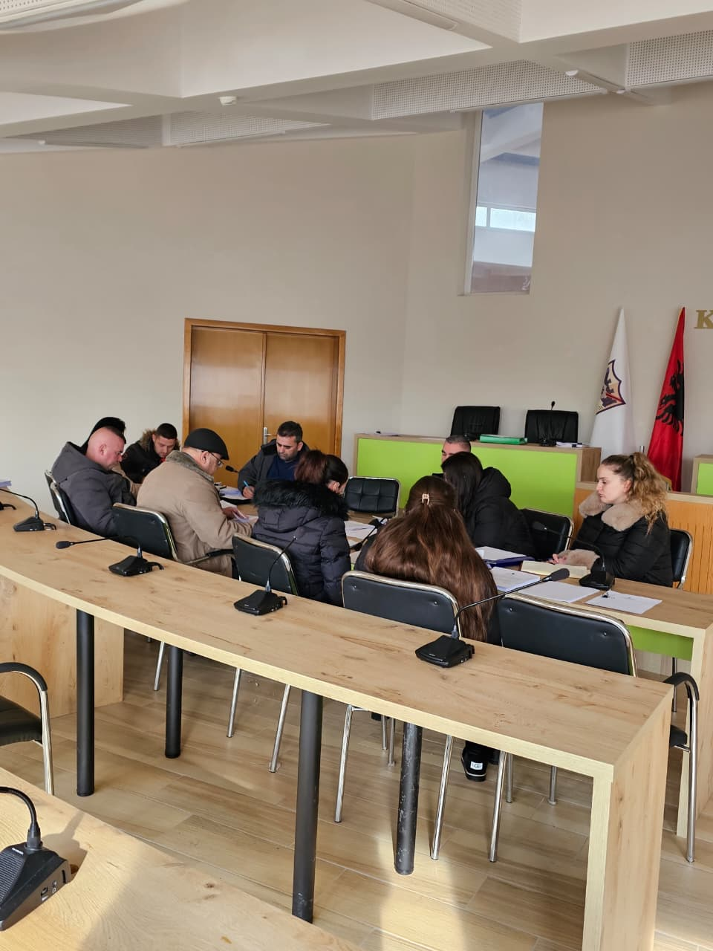
Foto 1. Gjatë mbledhjes së komisionit të Financave dhe Buxhetit, Këshilli Bashkiak Dibër, 24 dhjetor 2025

